СВОЙСТВА ЭЛЕКТРОРЕОЛОГИЧЕСКИХ ЖИДКОСТЕЙ

Згаевский В.Э., Карнет Ю.Н., Яновский Ю.Г.

Институт прикладной механики РАН, г. Москва, Россия

РЕЗЮМЕ

Продолжено изучение одного из классов «умных» материалов –электрореологических суспензий. Использован подход, основанный на физической кристаллической модели (трехмерная многочастичная упорядоченная модель). Проведен анализ полученных на основе модели определяющих реологических соотношений при произвольных скоростях сдвига, а также поведения указанных систем с изменением температуры. Приведены примеры сопоставления известных из литературы экспериментальных данных с результатами предсказаний теории.

1. ВВЕДЕНИЕ

Электрореологические жидкости (ЭРЖ) – новый класс материалов с управляемыми свойствами. Благодаря своему уникальному качеству – способности резко изменять реологические характеристики в электрических полях – они нашли широкое применение в технике и промышленности. Известны гидрозатворы, тормозы, акустические линзы, клапаны, амортизаторы, работа которых зависит от действия внешнего электрического поля.
Типичные ЭРЖ представляют собой жидкости со слабой диэлектрической проницаемостью, содержащие заданную концентрацию твердых частиц диэлектрика с повышенной диэлектрической проницаемостью.
В [1,2] дан краткий обзор теоретических работ, посвященных описанию ЭРЖ, и предложен подход, основанный на трехмерной, многочастичной, упорядоченной модели (кристаллическая модель), позволяющий описать некоторые реологические свойства ЭРЖ. Такой подход позволяет понять формирование основных свойств ЭРЖ и содержит предпосылки для дальнейшего развития и углубления теории в направлении описания предельных, вязкоупругих свойств, а также учета не только электростатических сил, но и сил иной природы (например, дисперсионных, магнитных, стерических и т.д.).
В работе [2] проводится уточнение результатов работы [1] - учет электростатического взаимодействия наведенных диполей до соседей третьего порядка включительно и распространение полученных для концентрированных суспензий результатов на малые и средние объемы наполнения.
В данной работе на основе приближения для малых градиентов смещения описаны свойства ЭРЖ для произвольных градиентов смещения, проводится сравнение полученных результатов с экспериментом. Кроме того, анализируется температурная зависимость реологических свойств ЭРЖ.

2. РЕОЛОГИЧЕСКИЕ СООТНОШЕНИЯ
ПРИ ПРОИЗВОЛЬНЫХ ГРАДИЕНТАХ СМЕЩЕНИЯ

Согласно [1,2] суспензия диэлектрических частиц в вязкой жидкости (ЭРЖ) моделировалась одинаковыми, жесткими частицами, размещенными до начала движения (в отсутствии электрического поля и градиентов скоростей) в узлах решетки заданной симметрии. Диэлектрическая проницаемость частиц отличается от диэлектрической проницаемости жидкости . На ЭРЖ накладывается однородное электрическое поле напряженностью . Вектор имеет проекции в лабораторной системе координат E_{i} (i принимает значения 1,2,3). Наложенное поле приводит к поляризации частиц. Между поляризованными частицами возникают силы электростатического взаимодействия. Рассматривается приближение парного взаимодействия частиц как эквивалентных диполей (аналогично можно рассмотреть взаимодействие заряженных или магнитных частиц). Кроме электростатических сил учитываются силы вязкого сопротивления, вызванные перемещениями частиц суспензии под действием градиентов скоростей. Макроскопические градиенты скоростей предполагаются постоянными по всему объему ЭРЖ.
На базе описанной выше модели в [1,2] для малых градиентов смещения было получено определяющее уравнение макроскопического движения элемента объема ЭРЖ. Поскольку данные работы [3] указывают на возможность агрегации частиц ЭРЖ в тетрагональную объемно-центрированную кристаллическую решетку, в работах [1,2] рассматривали объемно-центрированную кубическую решетку.
Полученное в [2] выражение учитывает взаимодействие частиц до соседей третьего порядка включительно и справедливо при любом объемном наполнении частиц
, (1)
где - константа, равная в системе СИ величине 8.85⋅10⁻¹²Ф/м, , - объемная доля наполнения, равная отношению объема частицы наполнителя к объему элементарной ячейки модели, = - скорость градиента смещения, - проекция смещения точки тела из первоначального положения на ось номера i лабораторной системы координат, и - предельное наполнение, равное 0.94 для усеченных сфер нашей модели [4,5], - вязкость жидкости, - зависящая от времени внешняя сила, рассчитанная на единицу площади поверхности, приложенная к плоскости, перпендикулярной оси Х₁, и направленная вдоль оси Х₂.
Решение уравнения (1) при произвольной заданной функции известно. В частности, если нагрузка изменяется по периодическому закону с угловой скоростью , то имеем [6]
. (2)
Соотношение (2) позволяет записать комплексный модуль сдвига G*
. (3)
В соответствии с полученной формулой (3) при малых градиентах смещения ЭРЖ ведет себя как вязкоупругое тело. Полученная зависимость действительной части модуля сдвига (3) от напряженности поля и диэлектрических свойств компонентов ЭРЖ (квадратичная зависимость от E и ) совпадает с известными из литературы соотношениями [7,8], но отличается полученной впервые [1] зависимостью от объемной доли наполнения (квадратичная зависимость от ). Указанная зависимость от однозначно и строго следует из вычислений на основе развиваемого подхода и должна найти экспериментальное подтверждение в дальнейшем.
Одним из важных преимуществ развиваемого подхода является возможность на основе микроскопической теории кристаллов и полученных результатов для малых градиентов смещения (2) записать выражение для напряжения при произвольных градиентах смещения. Чтобы получить зависимость предельного напряжения от градиента скорости сдвига, заданного по ЭРЖ воспользуемся подходом Пайерлса (Peierls P.), изложенным в монографии [9]. В соответствии с выбранной авторами моделью (модель кристаллического тела) упругая часть напряжения в выражении (1), связанного со смещением плоскостей кристалла, должна быть периодической нечетной функцией смещения по оси , где - градиент смещения. Разложим эту функцию в ряд Фурье и ограничимся первым членом ряда , где с - период решетки. При малых смещениях это выражение должно переходить в (1). Следовательно, и максимальное напряжение смещения (аналог напряжения пластического течения кристалла) оценивается следующим выражением . Таким образом, окончательно получаем
. (4)
Полученное соотношение не содержит каких-либо феноменологических или подгоночных параметров и представляет собой последовательный учет вклада в электрореологический эффект только электростатического взаимодействия наведенных внешним полем диполей.
В соответствии с (4) при малых градиентах скоростей смещения (вторым членом можно пренебречь) напряжение определяется первым членом выражения (4). В этом случае напряжение не будет зависеть от градиента скорости, и эта часть диаграммы зависимости напряжения от градиента скорости будет представлять собой прямую линию параллельную оси абсцисс. При больших градиентах скорости можно пренебречь первым членом левой части уравнения, и диаграмма будет соответствовать Ньютоновскому течению. Эта качественная особенность поведения ЭРЖ может быть легко проверена экспериментально и количественное соответствие теории и эксперимента позволит сделать заключение о корректности предложенного описания.

3. СРАВНЕНИЕ ПОЛУЧЕННЫХ РЕЗУЛЬТАТОВ С ЭКСПЕРИМЕНТОМ

Экспериментальные данные, пригодные для сравнения с полученными теоретическими результатами, должны обладать достаточной полнотой характеристик компонентов ЭРЖ и контролируемой точностью эксперимента. Таким требованиям удовлетворяют данные работы [7]. Исследованная в этой работе ЭРЖ представляет собой частицы гидрата поли(метакрилата) в гидрокарбоновом масле. Объемная доля частиц изменяется в интервале 0-0.34. Диэлектрическая проницаемость масла составляет 7.3, а частиц – 23.2. Вязкость жидкости равна 8.29х10⁻² Па сек. Измерение реологических свойств ЭРЖ проводили в интервале градиентов скоростей сдвига 10⁻⁴–10 сек⁻¹ при изменении напряженности электрического поля от 50 кВ/м до 400 кВ/м. В отсутствии поля (Е=0) зависимость вязкости от объемной доли наполнения представлена на рис.1. Сплошная линия соответствует теоретической зависимости (4), а точками обозначены данные эксперимента работы [7] при больших градиентах скоростей сдвига.

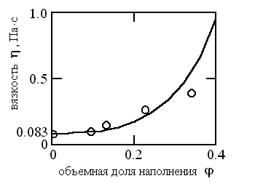
Рис.1. Зависимость вязкости ЭРЖ от объемной доли наполнения в отсутствии электрического поля (Е=0). Сплошная линия соответствует теоретическому расчету. Точки - данные эксперимента [7].

В данном случае можно говорить о хорошем соответствии теории и эксперимента.
Экспериментальные зависимости [7] напряжения сдвига от величины скорости сдвига и напряженности поля при =0.13 представлены на рис.2а. На рис.2б представлены аналогичные зависимости, рассчитанные по формуле (4). При хорошем качественном соответствии наблюдаются количественные различия: при малом значении напряженности поля эксперимент дает значение напряжения приблизительно в два раза выше теоретических расчетов, однако при больших значениях напряженности поля расхождение достигает пятикратного значения. Хотя расхождение теории, построенной из первых принципов без феноменологических и подгоночных параметров, в пределах порядка иногда считается удовлетворительным (например, описание прочности кристаллов) данное расхождение связано с одной очевидной особенностью ЭРЖ, учет которой позволяет значительно сократить расхождение и понять особенности формирования реологических свойств дисперсных систем. Остановимся подробнее на этой особенности.

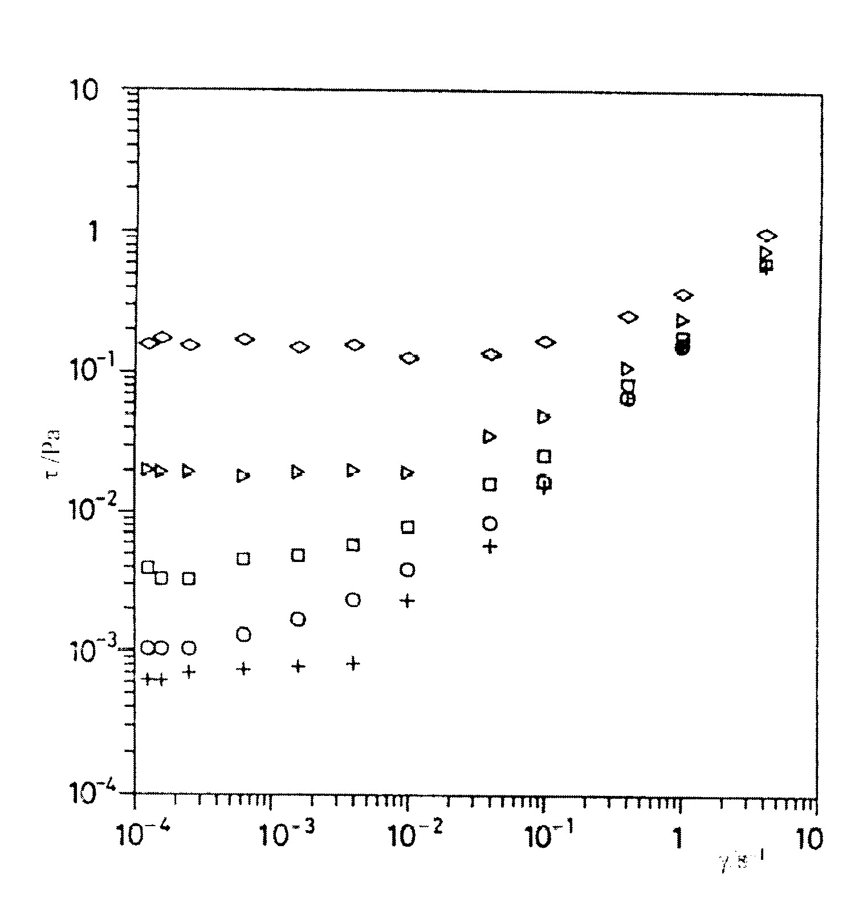 | 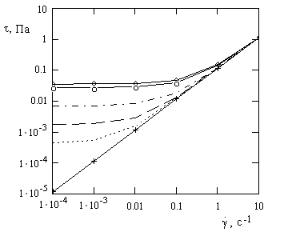
а) | б)
Рис.2. Зависимость сдвигового напряжения ЭРЖ от скорости сдвига и напряженности поля Е при . а) результаты эксперимента [7], значения напряженности электрического поля: (+) - 0; (o) - 50; () - 100; () - 200; (◊) - 400 ; б) зависимости, рассчитанные по формуле (4) значения напряженности электрического поля: (+) - 0; (---) - 50; (__ __)- 100; (____) - 200; (o) - 400; ◊ - 450 .

На рис.2б в отсутствии поля в соответствии с формулой (4) напряжение сдвига линейно зависит от градиента скорости сдвига (линия, отмеченная крестиками). При наложении поля появляется плато, при малых градиентах связанное с взаимодействием частиц. Однако эксперимент на рис.2а и при отсутствии поля (данные отмечены крестиками) указывает на наличие взаимодействия частиц - наблюдается область, в которой напряжения постоянны, т.е. не зависят от скорости сдвига. Такая зависимость отвечает наличию предела текучести системы и хорошо известна в реологии наполненных систем [10]. Данный эффект связан с дисперсионным взаимодействием частиц наполнителя и образованием некоторой структуры, которая разрушается при более высоких градиентах скорости сдвига, после чего жидкость ведет себя как ньютоновская. Таким образом, реальная вязкость ЭРЖ в отсутствии поля описывается точками, обозначенным крестиками на рис.3а, а не зависимостью, обозначенной крестиками на рис.2б. Следовательно, исходная вязкость системы в отсутствии поля, от которой должен вестись отсчет, должна соответствовать кривой рис.2а, обозначенной крестиками. Интересно отметить, что дисперсионное взаимодействие частиц данной ЭРЖ в отсутствии поля в соответствии с расчетами эквивалентно взаимодействию наведенных диполей при приложенном поле порядка 50 кВ/м. Если принять за исходную (отсутствие поля) кривую, показанную пунктиром на рис.2б, то при малых значениях поля будем наблюдать практически полное совпадение теории и эксперимента, а при значении Е порядка 400кВ/м - расхождение приблизительно в два раза.
В дальнейшем представляется важным учет в описываемом теоретическом приближении реальных сил дисперсионного взаимодействия частиц в соотношении (4). Тем не менее, уже сейчас можно говорить о некотором новом методе оценки величины этих сил на основе полученных теоретических соотношений.

4. ТЕМПЕРАТУРНАЯ ЗАВИСИМОСТЬ
РЕОЛОГИЧЕСКИХ СВОЙСТВ ЭРЖ

В соответствии с соотношением (4) температурная зависимость напряжения может быть связана с зависимостью объемной доли $ϕ$ и вязкости жидкости от температуры. Изменение объемной доли наполнения при изменении температуры на оценивается из следующего соотношения
$j=j_{0}\left[1+3\left(α_{p}−α_{l}\right){Dt}^{0}C\right]$,
где $α_{p}$ и $α_{l}$ - коэффициенты термического линейного расширения частиц и жидкости соответственно. Коэффициент $α_{p}$ для частиц типа гидрата поли(метакрилата) имеет величину ~10⁻⁴ ⁰C⁻¹, а для трансформаторного масла ~6⋅10⁻⁴ ⁰C⁻¹ [11]. В связи с этим, изменение объемной доли наполнения при изменении температуры в пределах 10⁰С в соответствии с приведенным соотношением соответствует ~1%. Этим изменением можно пренебречь. Таким образом, в этом случае температура входит в выражение (4) через зависимость вязкости жидкости от температуры . Следовательно, если броуновскими силами можно пренебречь, то экспериментальная зависимость напряжения от градиента скорости деформации при различных температурах должна будет описываться соотношением (4), в котором следует учесть лишь зависимость вязкости от температуры.

5. СРАВНЕНИЕ С ЭКСПЕРИМЕНТОМ

Для сравнения результатов предсказания теории и данных эксперимента были выбраны экспериментальные оценки работы [7]. Как уже отмечали выше, исследованная в данной работе ЭРЖ представляет собой частицы гидрата поли(метакрилата) в гидрокарбоновом масле. Для значения $j$=0.227 в работе [7] имеются данные зависимости вязкости ЭРЖ при значениях температуры 25, 30 и 35⁰С. Приведены также значения в этих точках. Анализируемые результаты представлены в [7] в виде зависимости отношения вязкости ЭРЖ к вязкости жидкости $\frac{h}{h_{C}}$ от числа Мейсона M_{n} и объемной доли наполнения $ϕ$. В связи с этим преобразуем соотношение (4), поделив его на градиент скорости ${\overset{˙}{u}}_{2,1}$ и вязкость жидкости $h_{C}$. В результате после преобразований получаем
$\frac{h}{h_{}}=\frac{5\text{.}\text{54}j^{2}}{4{pM}_{n}}+0\text{.}\text{21}pY\left(j\right)+1$, (5)
где является константой Мейсона. Для простоты здесь полагаем $ϕ_{\text{max}}$=1.
На рис.3 в логарифмических координатах приведены экспериментальные данные зависимости $\frac{h}{h_{C}}$от числа Мейсона при различных температурах: Т=25 (o), 30 () и 35 ($D$) при $ϕ$ = 0.227, сплошной линией представлена зависимость (5).
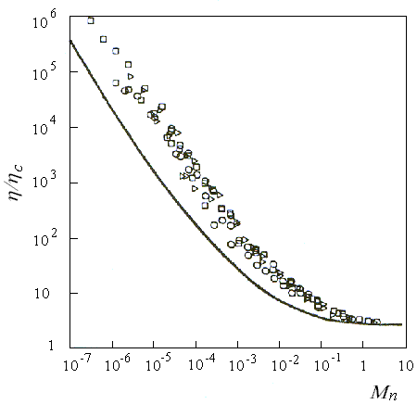
Рис.3. Зависимость относительной вязкости ЭРЖ от числа Мейсона для $ϕ$=0.227 и значений температуры: Т=25 (o), 30 () и 35 ($D$).

Как следует из выражения (5) отношение $\frac{h}{h_{C}}$ зависит только от $ϕ$ и M_{n}. Экспериментальные данные подтверждают эту зависимость. Теоретическая и экспериментальная зависимости различаются в пределах полпорядка, что для теорий, построенных из первых принципов без феноменологических и подгоночных параметров, можно считать приемлемым. Возможно, что расхождение связано с силами дисперсионных взаимодействий между частицами. Учет этих сил предполагается провести в последующих работах.

ЗАКЛЮЧЕНИЕ

На основе трехмерной, многочастичной, упорядоченной модели композита (кристаллической модели) продолжен анализ реологического поведения электрочувствительных суспензий в различных условиях деформирования. Используя полученные ранее [1,2] соотношения, описывающие поведение ЭРЖ при малых градиентах деформаций, построена зависимость сдвигового напряжения таких сред для произвольных значений градиентов скоростей сдвига. Сравнение результатов, прогнозируемых на базе теоретических соотношений, и экспериментальных данных [7] указывает на их хорошее качественное и полуколичественное соответствие.
В рамках полученных соотношений проведена теоретическая оценка изменения реологических свойств ЭРЖ в зависимости от температуры. Установлено, что эти изменения обусловлены исключительно свойствами дисперсионной среды (температурной зависимостью последней). Предсказания теории подтверждаются данными прямых экспериментов.

ЛИТЕРАТУРА

- Згаевский В.Э., Яновский Ю.Г. Описание реологических свойств электрореологических жидкостей на основе кристаллической модели композитоа. Механика композиционных материалов и конструкций, 2001, т.7, №3, с.344-362.
- Згаевский В.Э., Яновский Ю.Г., Карнет Ю.Н. Описание реологических свойств электрореологических жидкостей на основе многочастичной, упорядоченной, трехмерной модели. Механика композиционных материалов и конструкций, 2002, т.8, №4, с.577-584.
- R. Tao and Qi Jiang. Simulation of structure formation in an electerheological fluid. Phys. Rev. Lett., 1994, v.73, pp.205-208.
- Згаевский В.Э. Вычисление эффективной вязкости концентрированных суспензий жестких частиц на основе кристаллической модели. ДАН, 1996, т.350, №1, с.45-48.
- Згаевский В.Э., Яновский Ю.Г. Вычисление эффективной вязкости концентрированных суспензий жестких частиц на основе кристаллической модели. Механика композиционных материалов и конструкций, 1996, т.2, №1, с.137-167.
- Нарисава И. Прочность полимерных материалов. М., Химия, 1987.
- Marshall L., Zukoski C.F., Goodwin J.W. Effects of Electric Fields on the Rheology of Non-aqueous Concentrated Suspensions. J. Chem. Soc. Farad. Trans., 1989, v.85, N9, pp.2785-2795.
- Byung Doo Chin and O Ok Park Rheology and microstructures of electrorheological fluids containing both dispersed particles and liquid drops in a continuous phase. J. Rheol., 2000, v.44, N2, pp.397-412.
- Лейбфрид Г. Микроскопическая теория механических и тепловых свойств кристаллов. Гос. изд. Физико-математической литературы, М.-Л., 1963, 312с.
- Yu.G. Yanovsky Polymer Rheology: Theory and Practice, Chapman and Hall, N.Y., London, Paris, 1993, 320 p.
- Дубровский И.М., Егоров Б.В., Рябошапка К.П. Справочник по физике. Киев, Наукова думка, 1986, 557с.

Поступила в редакцию 4 августа 2003 года.

Работа выполнена при финансовой поддержке РФФИ (грант №02-01-01060).

